Css

如何设置宽高成比例，自适应
可以使用 padding-bottom 来代替 height 来实现高度与宽度成比例的效果。因为 item 元素的宽度是其父元素宽度的 21%，所以我们将 padding-bottom 设置为它的 1.618 倍，即 33.98%。同时将其 height 设置为 0 以使元素的“高度”等于 padding-bottom 的值，从而实现需要的效果
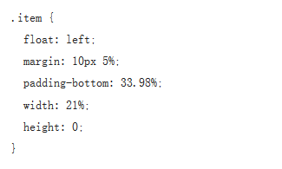
拓展：padding-top、padding-bottom的百分比是根据父容器的width（宽度）计算的，而不是height（高度）
Vm单元：vm的大小是通过viewport的宽度设定的，因此可以通过该方法保持容器按照一定比例显示。一单位的vw等于百分之一的viewport宽度，即100vw等于100%viewport宽度。

Flex
https://www.cnblogs.com/hellocd/p/10443237.html

less

变量
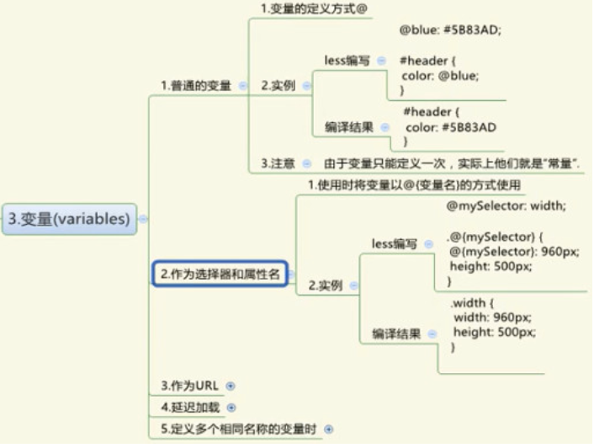
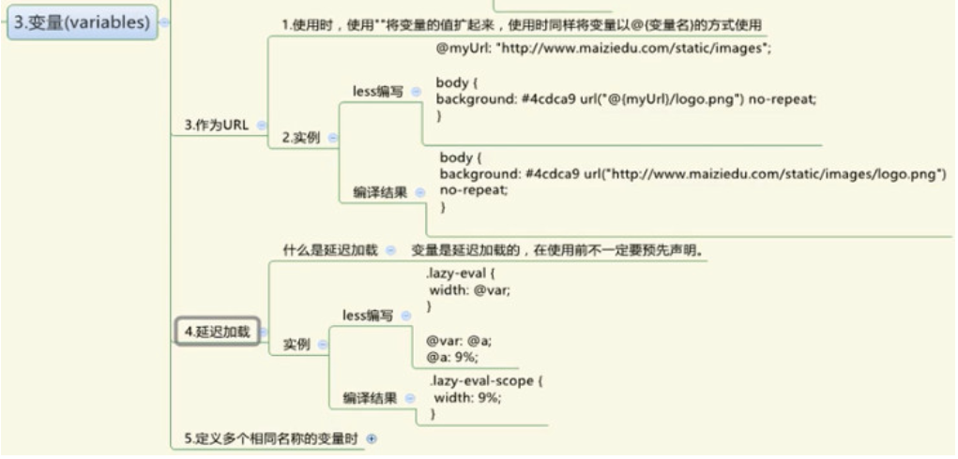
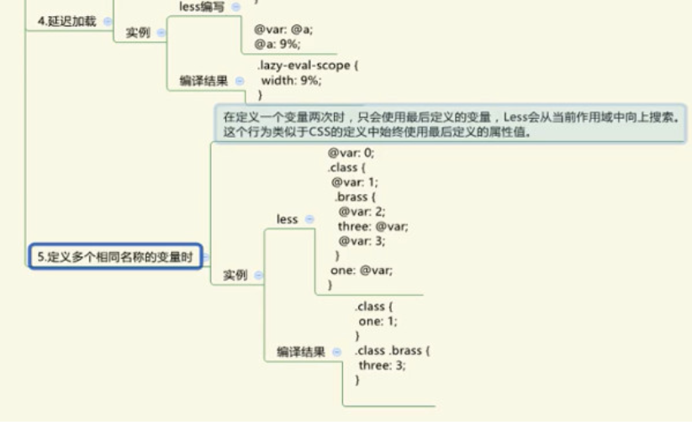

定义变量来代替某个值，只能编译一次，本质是“常量”。例如：

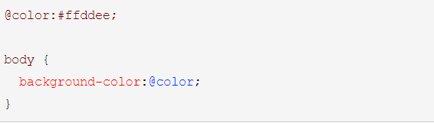

输出结果为

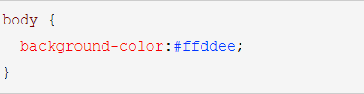

变量是延时加载的，只有用到的时候才会加载。变量的查找顺序是从下到上，最近优先。

混合（mixin）

在一个选择其中调用另外一个选择器，从而拥有其定义的特征。例如：

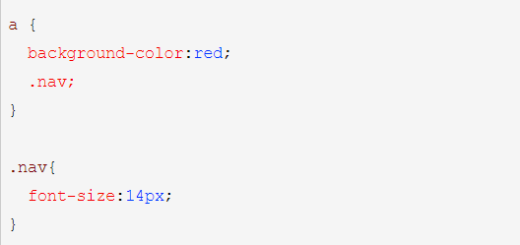

输出结果：

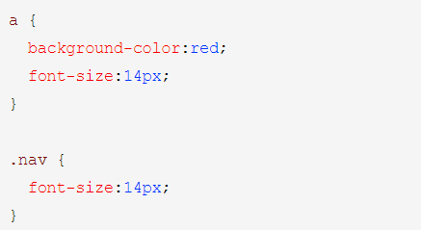

在混合的时候，如果不想让某个定义显示，可以在定义后加（）,如上面的代码，在.nav 的定义处改为.nav() {....} 则只输出 a的定义。就像函数的调用一样。而在调用的时候.nav()等价于.nav 如果.nav中需要使用变量，则可以在调用的时候传入变量，如：

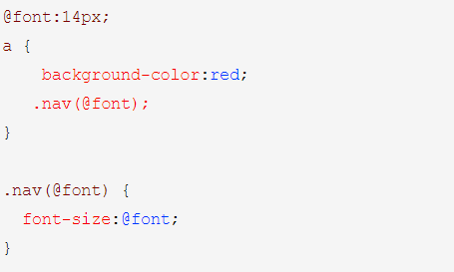
其中，@font 是可以设置默认值的，用法和在PHP中的用法一样，直接在选择器定义的时候设置@font=12px;即可。
当传递多个参数的时候，可以用@argument对象接收所有的参数，然后以数组的方式使用它。如果.nav定义为 .nav(...) 则代表可以接收0到多个参数，如果定义为.nav(@font,...)则@font是必须的，后面还可以传参数，后面的参数可以用@rest全部接收，然后以数组的方式使用即可。

混合门卫（Mixin Guards）
使用 guards 来匹配不同的css

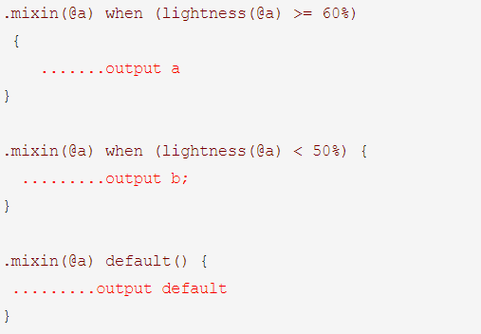

当调用mixin()时，根据传入不同的参数，匹配条件调用不同的输出定义。其中default() 是所有其他条件不匹配后的操作，这类似于其他语言中的switch case。
另外还可以用函数来检查类型，例如： iscolor, isnumber, iskeyword, isurl, ispixel, ispercentage, isem, isunit 等等。

嵌套
在选择器中定义另一个选择器，这样对应DOM中的结构. 例如：
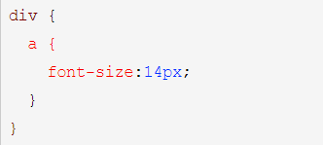

编译结果：
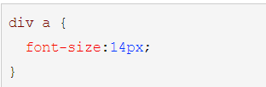

继承
在Less中允许选择器继承另一个选择器定义的属性，使用:extend，例如：

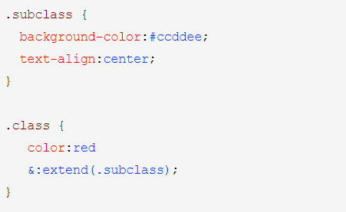

其中&代表当前的上级对象，即.class本身，也就是说 .a:extend(.b){} 等价于 .a{&:extend(.b);}。上面的输出结果为：

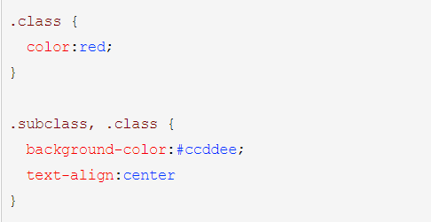
在继承的时候，可以使用@_调用父层级的参数
如果在集成的时候加上all关键字，则会继承所有有关的定义，比如.a:extend(.b all){} 那么会继承所有出现过.b定义的地方的定义
继承的时候，如果在把 !important放在引用的选择器后面，则所有继承下的属性都会带有!important.
注意，:extend必须放在选择器的最后，否则是编译错误的。:extend是不能匹配带有变量的选择器定义的，然而带有变量的选择器定义可以使用:extend

合并属性
在每个需要合并的属性后添加一个+作为标识，则嵌套或者继承时，相同的属性就会合并

@import
使用方法：@import (option) filename; 导入其他文件内容到该Less文件

其中，option的选项有以下值
referrence: 引用一个less文件，但是不对其内部的定义进行输出；
inline: 包含(include) 源文件但是不执行
less： 将导入的文件作为less文件编译，无论其后缀名是什么
css: 将导入的文件作为css文件编译，无论其后缀名是什么
once(default): 只包含一次该文件
multiple: 包含多次该文件。

